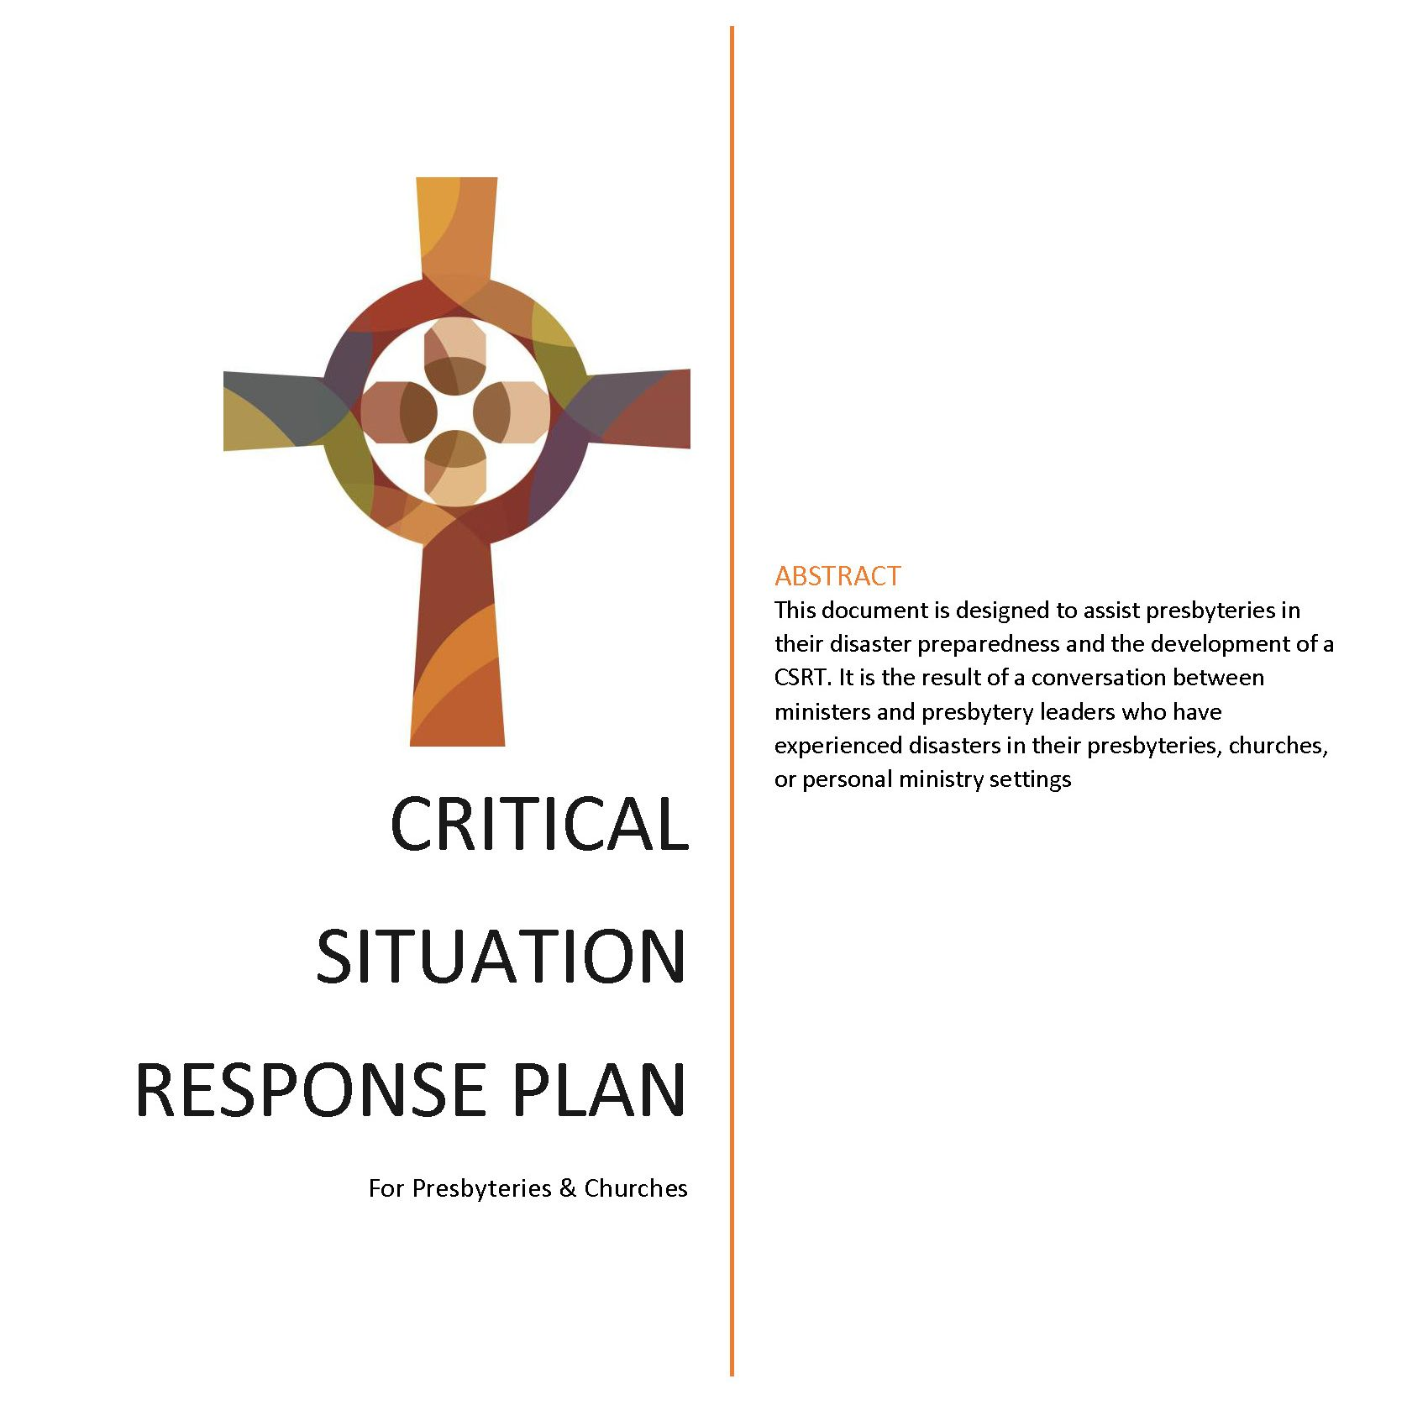

RESUMEN
Este documento está designado a asistir presbiterios en su preparación en caso de desastres y en el desarrollo de un Equipo de Respuesta a Situaciones Críticas (ERSC). Es el resultado de una conversación entre ministros y lideres presbiteriales que han experimentado desastres en sus presbiterios, iglesias o espacio de ministerio personal.
PLAN DE RESPUESTA A SITUACIONES CRÍTICAS
Para Presbiterios e Iglesias

MEJORES PRÁCTICAS para un equipo de respuesta a situaciones críticas
Introducción
Un desastre es un hecho grave que puede durar a corto o largo plazo y causar interrupciones significativas en una comunidad que excede su capacidad para hacer frente utilizando sus propios recursos. Los desastres pueden ser naturales o provocados por el hombre. Ejemplos de desastres incluyen la destrucción causada por tornados, inundaciones, huracanes, incendios o violencia. La 190ª Asamblea General instruyó a cada presbiterio a crear un Equipo de Respuesta a Situaciones de Crisis (ERSC) para funcionar en caso de desastre dentro de los límites de su presbiterio.
Este documento está diseñado para ayudar a los presbiterios en su preparación para desastres y el desarrollo de un ERSC. Es el resultado de una conversación entre ministros y líderes del presbiterio que han experimentado desastres en sus presbiterios, iglesias o entornos de ministerio personal. Los siguientes ministros ofrecieron sus ideas y recomendaciones: reverendo Donny Acton (Presbiterio de Grace), Reverendo Leslie Johnson (Presbiterio de Red River), Élder Lora Kerner (Presbiterio del Pacto), Reverendo Tyler Lindsey (Presbiterio de Cumberland), Élder Ollie McClung (Presbiterio de Gracia), Reverendo Jeff McMichael (Presbiterio de Cumberland), Reverenda Sheila O'Mara (Presbiterio del Cristo, Miembro Electo del PDMT), Reverendo Christian Smith (Presbiterio de Murfreesboro) y Reverenda Pam Phillips-Burk (Equipo Ministerial de Desarrollo Pastoral) Líder).
Este recurso destacará las "Mejores prácticas" al crear un plan de respuesta a situaciones críticas. Se alienta a cada presbiterio a desarrollar un plan único para su propio entorno y necesidades. Para los presbiterios que abarcan varios condados, ciudades o incluso estados, puede ser necesario tener varios planes en su lugar. El Equipo de Respuesta a Situaciones Críticas no necesariamente se reunirá regularmente, sino que se activará en caso de desastre. El plan deberá ser revisado anualmente por el ERSC e incluido en las actas preliminares para que las iglesias en el presbiterio tengan una copia del mismo para su uso en caso de desastre.
Los tiempos de desastre traen incertidumbre y miedo. Estar preparado puede ayudar a aliviar la ansiedad y la incertidumbre. Además, la palabra de Dios es una fuente de consuelo y fortaleza cuando ocurren desastres. El salmista nos recuerda que "Dios es nuestro amparo y nuestra fortaleza, nuestra ayuda segura en momentos de angustia. Por eso, no temeremos aunque se desmorone la tierra y las montañas se hundan en el fondo del mar". (Salmo 46:1-2)
Este manual está diseñado para que los presbiterios / iglesias lo agreguen a medida que se desarrollan los planes. Un documento electrónico de Word se puede descargar en: https://cpcmc.org/wp-content/uploads/2022/08/CSRT-Best-Practices.docx
ANTES de un desastre
- Crear un equipo de respuesta a situaciones críticas
  - Presidente o representante de la Junta de Misiones
  - Presidente o representante del Comité de Ministerio
  - Secretario del Presbiterio
  - Tesorero del Presbiterio
  - Moderador del Presbiterio
  - Miembro en general
  - Miembro en general
Se necesitará un presidente para este equipo. El presidente activará al equipo en caso de emergencia a través de una llamada telefónica o un mensaje de texto. Este equipo no necesita reunirse a menos que haya un desastre/crisis dentro de los límites del presbiterio.
Determine cómo rotarán los miembros en general y cómo rotarán los nuevos miembros. El plan deberá revisarse anualmente e incluirse en las actas preliminares del presbiterio.
- Crear un directorio de organizaciones/agencias de apoyo locales/regionales. Necesitará nombres e información de contacto.
  - Hospitales y servicios de emergencia
  - Jefe/Representante de la Policía
  - Oficinas de gobierno para emergencias
  - Cruz Roja
  - Oficinas de ayuda privadas o eclesiales
  - Proveedores de atención médica mental
  - Por lo general, hay un grupo local (a menudo compuesto por las agencias/personas enumeradas anteriormente) que se establece rápidamente en caso de un desastre. Sepa cuál es el plan comunitario y comunique ese plan a las iglesias en su presbiterio.

- Finanzas/Donaciones/Mantenimiento de registros
  - Configure una partida de ayuda presbiteral para desastres/o una cuenta separada.
  - Todas las donaciones deberán ser confirmadas y recibidas correctamente.
  - Si las donaciones pasan por el Equipo Ministerial de Misiones (MMT), se recibirán y se anotarán; luego esos fondos se enviarán a la entidad del presbiterio designada. (Hay un Protocolo del Fondo de Socorro en Casos de Desastre de MMT que se proporciona al final de este documento)
  - Determine cómo y cuándo se dispersarán los fondos donados. Las donaciones deberán dispersarse de manera oportuna.
  - Informar al presbiterio la cantidad de donaciones recibidas y dispersas
  - Este equipo debe recomendar que las iglesias revisen su cobertura de seguro para asegurarse de que haya una cobertura adecuada. El momento de descubrir que el seguro no es suficiente es ANTES de un desastre y no DESPUÉS.
  - Mantenga un registro de los voluntarios/donaciones, con fines de investigación y para dar gracias.
  - Es importante documentar la crisis: quién ayudó, quién donó, las historias que se contaron. La narración de historias será importante en la recuperación; también ayudará a continuar construyendo la lista de recursos de personas que tienen experiencia.

- Trauma y problemas de salud mental después de un desastre
  - Conozca sus recursos para la atención de la salud mental ANTES de que ocurra un desastre.
  - Nombre e información de contacto de las prácticas de salud mental del área. Tal vez haya un trabajador social capacitado o un consejero en su presbiterio que pueda ofrecer orientación. Es importante conocer estos recursos con anticipación. Incluya nombres e información de contacto en este documento.
- Seguridad
  - Considere la posibilidad de recibir capacitación sobre temas de seguridad durante un desastre: seguridad del sitio, donaciones, estafadores, etc. Consulte con sus agencias de recursos locales. La atención de antemano a este tema lo preparará mejor para un desastre en el futuro.

DURANTE un desastre
- Recibir, acusar recibo y recibir todas las donaciones. Es importante que las iglesias en el presbiterio sepan a dónde enviar cualquier donación, si no pasan por el MMT de la denominación. Recuerde, todas las donaciones que pasen por el MMT serán recibidas y registradas recibos. El MMT luego enviará TODAS las donaciones al receptor presbiterial designado.
- La seguridad del sitio será importante durante un desastre. A menudo, las agencias de emergencia del área proporcionarán límites de seguridad. Si no, entonces este equipo querrá considerar esos problemas.
- Estafadores - Implemente con anticipación un método para investigar a las personas que vienen en busca de apoyo para lidiar con los estafadores que intentarán aprovechar las donaciones y los recursos. Consulte con las agencias de emergencia locales sobre el protocolo de seguridad o la investigación de las personas que acuden en busca de ayuda.
- Comunicarse con las iglesias/ministros afectados de inmediato. LUEGO comunicarse con las iglesias en el presbiterio con respecto a las necesidades, planes y formas de apoyar.
- Los ministros de las iglesias afectadas necesitan apoyo de inmediato.
  - Es posible que se necesiten voluntarios en las iglesias afectadas paracontestar los teléfonos y apoyar al pastor.
  - Para apoyar a un ministro, encuentre a alguien que supla el púlpito (si es necesario) durante unos domingos mientras el pastor se ocupa de la crisis en la iglesia/área/vida.
  - Designar a alguien para que sea la persona de apoyo para el pastor.
  - Proporcionar información sobre el Programa denominacional de Asistencia al Empleado (EAP) y otros recursos de salud mental para la familia del pastor/pastor.
- Las iglesias que han sido afectadas por un desastre pueden necesitar voluntarios fuera de su membresía para hacer frente a donaciones, llamadas telefónicas, etc.
  - Consulte con la iglesia para ver cómo otros en el presbiterio pueden ofrecer apoyo. LUEGO comunique esa necesidad a las iglesias. Los miembros de otras iglesias pueden traer ESPERANZA a la situación.
  - Designar a una persona para organizar los voluntarios y las donaciones; "examinar" a los voluntarios; etc.
- Se necesitará apoyo de oración durante y después de un desastre. Determine cómo este equipo o presbiterio será intencional al ofrecer este importante apoyo y recursos.

DESPUÉS de un desastre
- Continúe consultando con el pastor con respecto a la salud mental, las finanzas, la vida espiritual. Recuérdeles los recursos del EAP.
- Apoyo centrado en el trauma: el trauma a menudo no surge hasta después de un desastre.
  - Prepárese para ofrecer recursos a los pastores o miembros de la iglesia. Considere un informe de toda la iglesia o del presbiterio que preste especial atención al trauma y la salud mental.
  - No olvide que los niños y adolescentes se ven afectados por desastres al igual que los adultos, así que asegúrese de proporcionar apoyo de salud mental para ese grupo también.
- Una sesión de escucha y revisión podría ser necesaria unas semanas después de la crisis inmediata. Considere ponerse en contacto con personas clave que han pasado por un desastre (se incluirá una lista de directorios/contactos al final de este documento). La capacitación puede ser necesaria para que los líderes clave reconozcan el trauma en sus miembros o en sí mismos. Busque el apoyo de las agencias locales, la denominación o una organización nacional.
- Equipos de trabajo: el ERSC querrá monitorear las necesidades/trabajos en curso mucho más allá de la limpieza y restauración iniciales. Asegúrese de que haya un punto de contacto para cualquier equipo de trabajo que venga de fuera del área. Este podría ser el presidente del ERSC, el pastor local u otra persona. Trabaje con el Equipo Ministerial de Misiones de la denominación (Directora de Ministerios Congregacionales, Reverenda Kristi Lounsbury, klounsbury@cumberland.org, 901/276-4572, x263.)
Recurso denominacional
- Miembros de este grupo de discusión de ERSC que tienen experiencia directa en crisis de desastres
  - Donny Acton – donnyacton@gmail.com
  - Pat Driskell – patprespax@yahoo.com
  - Leslie Johnson – pastorlesliej@gmail.com
  - Lora Rogers Kerner – lkerner@bellsouth.net
  - Tyler Lindsey – atlindsey@memphisseminary.edu
  - Nate Mathews – revnatemathews@gmail.com
  - Ollie McClung – olliewjr@bellsouth.net
  - Jeff McMichael – revmcmichael@outlook.com
  - Shelia O'Mara – chaplainshelia@aol.com
  - Christian Smith – christian@cookevillecpchurch.org
- Kristi Lounsbury – Ministerios Congregacionales del Equipo Ministerial de Misiones (klounsbury@cumberland.org; 901/276-4572, x263)
- Pam Phillips-Burk – Líder del Equipo del Ministerio de Desarrollo Pastoral (pam@cumberland.org; 901/276-4572, x203)
- Matt Gore – Jefe de Equipo interino del Ministerio de Comunicaciones (mgore@cumberland.org; 901/276-4572, x221)
- Protocolo del Fondo de Socorro en Casos de Desastre del MMT (que se encuentra al final de este documento)

Oportunidades de capacitación
- Considerar la capacitación periódica para el ERSC y otros líderes en el presbiterio sobre respuesta y recuperación ante desastres; lidiar con la fatiga por compasión y el trastorno de estrés postraumático (TEPT) (qué es, síntomas, cómo responder, etc.)
- Consultar con los recursos denominacionales sobre cualquier capacitación nueva o continua

Recursos necesarios
Cada desastre es único (tornado, huracán, tiroteo, incendio, etc.) y requerirá recursos únicos. Los desastres naturales más comunes pueden necesitar algunos de los siguientes elementos de inmediato:
- Generador
- Aspiradora comercial
- Cubos de basura: llenos de artículos de limpieza como guantes de goma, lejía, etc.
- Remolques
- Motosierras
- Palas, escobas,
- Apoyo espiritual a la vista de inmediato
- Voluntarios para descargar camiones cargados de suministros y para ayudar a clasificar/organizar

Este recurso se ofrece como una guía para que un presbiterio comience en su preparación para desastres. Es posible que no pueda hacer todo lo que aparece en este documento de inmediato. Elija los más importantes para comenzar y agregue componentes adicionales lentamente. La presencia de Dios está vívidamente presente cuando se ofrece bondad, apoyo y amor cuando hay dolor y desastre. Las iglesias pueden ofrecer el apoyo que tanto necesitan durante una crisis. Cuanto mejor preparado esté su presbiterio, más servicio tendrá. Conocer sus límites como iglesia/presbiterio; estar abierto a oportunidades para servir, pero evitar tratar de hacerlo todo.

“Ya te lo he ordenado: ¡Sé fuerte y valiente! ¡No tengas miedo ni te desanimes! Porque el Señor tu Dios te acompañará dondequiera que vayas". Josué 1:9

Protocolo de respuesta a desastres
Cuando ocurre un desastre en los Estados Unidos, la Directora de Ministerios Congregacionales (DCM) ayuda al Equipo Ministerial de Comunicaciones (CMT) a recopilar información, coordinar a los voluntarios y ayudar a dirigir los fondos de desastres en la dirección correcta a las iglesias y los individuos. Cuando ocurre un desastre, puede haber confusión en cuanto a qué respuesta/responsabilidad/papel desempeña el Consejo Ministerial. A menudo, cuando comienzan a difundirse noticias de un desastre, llegan llamadas telefónicas, correos electrónicos y/o mensajes de texto de los presbiterianos Cumberland que desean conocer detalles y desean ayudar. El Equipo Ministerial de Misiones les pide a los líderes de la iglesia que compartan las siguientes pautas para ayudar a los grupos e individuos locales a proporcionar una respuesta adecuada a los desastres.
Desastres dentro de los Estados Unidos: Contacto inmediato es Kristi Lounsbury, 901-276-4572, Ext 263, celular 940-435-5077, klounsbury@cumberland.org.
Desastres fuera de los Estados Unidos: Contacto inmediato es Lynn Thomas, 901-276-4572, Ext 261, celular 205-601-5770, lynndont@gmail.com.

- Cuando un miembro del personal del Consejo Ministerial (MC) se entera de un desastre, notifica al contacto inmediato apropiado por llamada telefónica, mensaje de texto o correo electrónico.
- Luego, la Directora de Ministerios Congregacionales o el Director de Misiones Globales enviará un mensaje de texto al Líder del MMT, a la Directora de Ministerios y al Líder Interino de CMT.
- La Directora de Ministerios Congregacionales o el Director de Misiones Globales y Líder Interino de CMT coordinarán un anuncio público inicial que refleje lo que se sabía en ese momento.
- El anuncio público se emitirá en el siguiente orden para mantener informada la denominación.
  - A la Iglesia en general
  - Publicado en el sitio web de MC cpcmc.org
  - Publicado en redes sociales
  - Los empleados compartirán a través de sus respectivas páginas de redes sociales
  - Actualizaciones enviadas al CMT
  - Actualizaciones publicadas en las páginas de redes sociales de manera oportuna
- Desastres en los Estados Unidos: si un miembro del MC se da cuenta que liderazgo PC surge durante el desastre (pastor, miembro, etc.), notificará a la Directora de Ministerios Congregacionales para que se pueda establecer un intento de coordinar esfuerzos. Luego, la Directora se pondrá en contacto con la(s) persona(s) antes mencionada(s) para trabajar juntos y establecer una respuesta cohesiva al desastre.

